二维软件工作环境基础设置

1创建图幅

1.首先在电脑桌面上找到中望机械CAD软件图标 双击打开进入绘图界面。
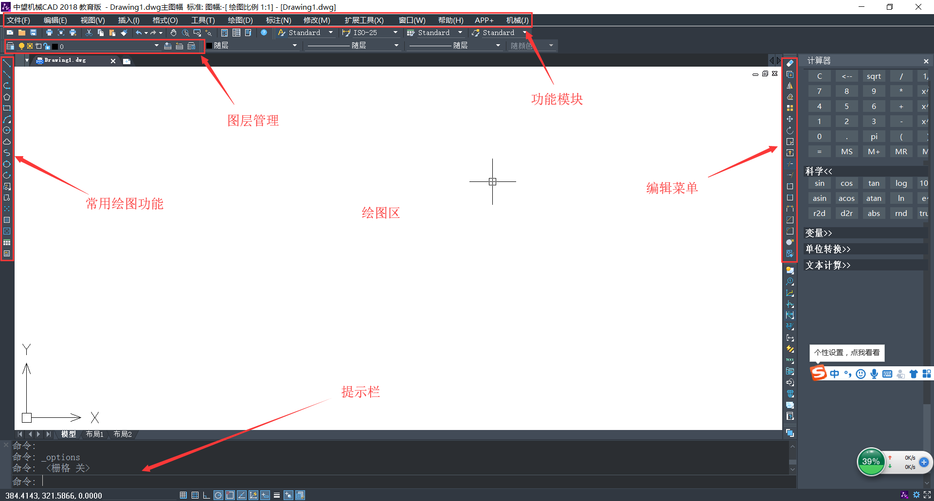
2.在界面上方功能区中找到“机械”模块，点击图纸，选择图幅设置或者直接输入快捷指令“TF”确定后弹出图幅对话框。
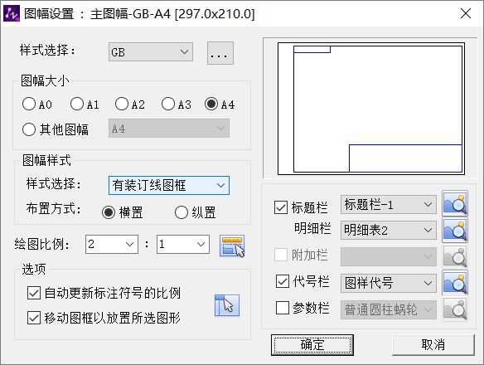
3.在对话框中“样式选择”共提供有八种标准图幅，GB为国家标准图幅，根据图形大小可选择A4大小图幅。“标题栏”选择标题栏-1，勾选代号栏。绘图比例选择1:1。点击确定后将图幅位置放置到原点，回车确定。
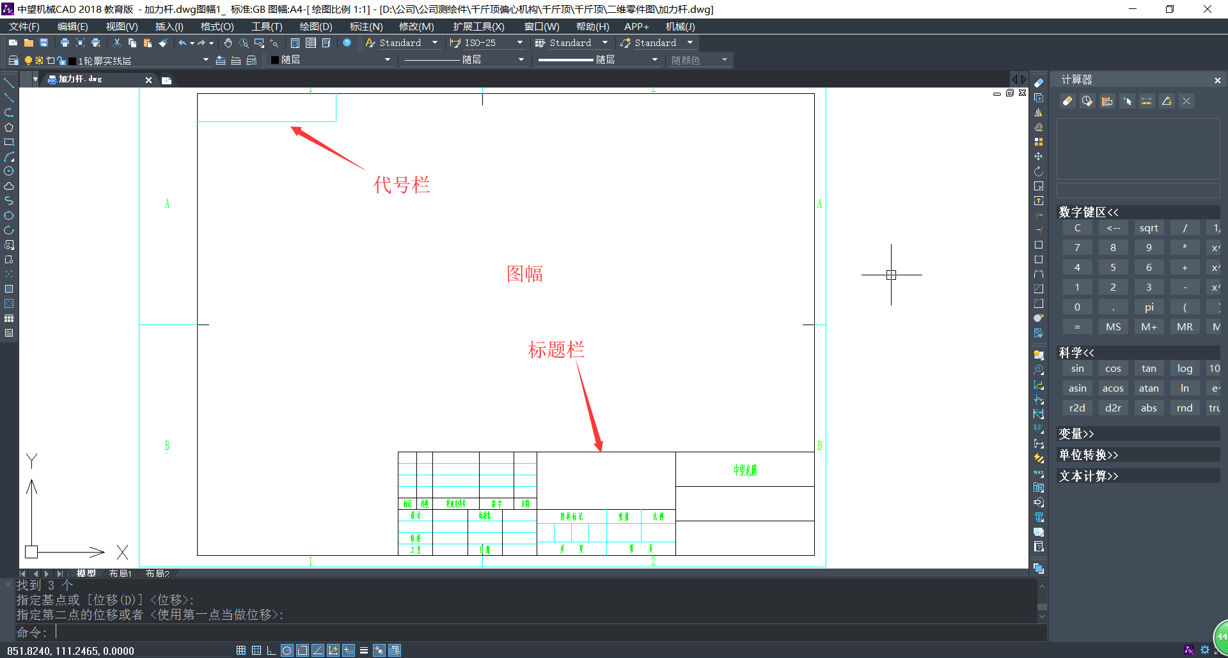

2创建图层
1.点击图层工具或者输入快捷指令“LA”打开图层管理器。（在打开机械CAD软件后使用一次机械模块中的任一功能后都可激活图层管理器中图线属性）
2.将“1轮廓线”线宽改为0.5mm，其余2-9线宽改为0.25mm，如下图所示。点击确定。
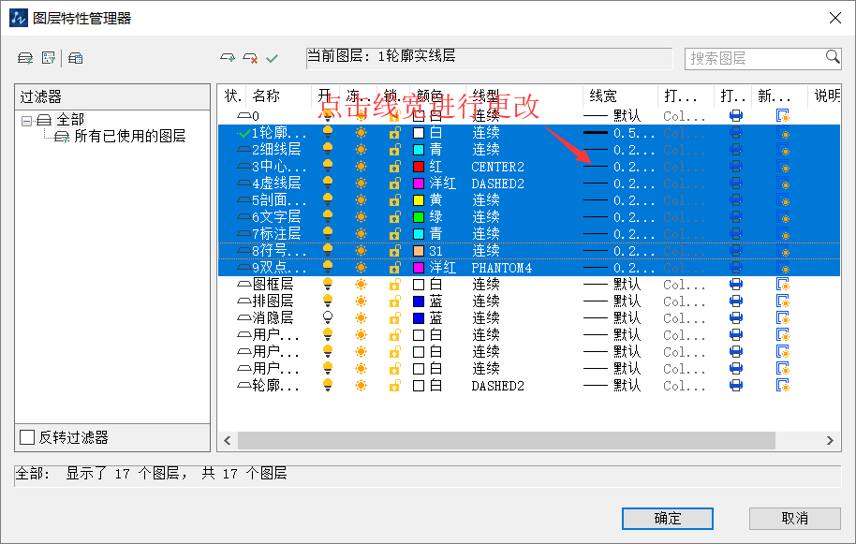

3其余设置
找到软件功能区——机械——符号标注命令，利用符号标注里的粗糙度、形位公差进行模版设置。
